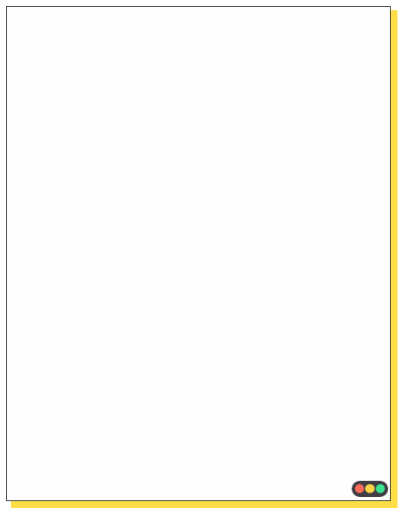
七年级数学上册 | 整式的加减
【单项式】6大重难点题型
题型1、单项式的概念
在式子m+n/8，2x²y，1/x，﹣5，a，π/2中，单项式的个数是（ B ）
A．3个 B．4个 C．5个 D．6个
【分析】根据单项式的概念判断即可．
【解答】式子2x²y，﹣5，a，π/2是单项式.
题型2、单项式的系数
下列说法正确的是（ D ）
A．1/3πx²的系数是1/3 B．1/2xy²的系数为1/2x
C．﹣5x²的系数为5 D．﹣x²的系数为﹣1
【分析】根据单项式系数及次数的定义对各选项进行逐一分析即可．
【解答】
A、1/3πx²的系数是1/3π，故本选项错误；
B、1/2xy²的系数是1/2，故本选项错误；
C、﹣5x²的系数为﹣5，故本选项错误；
D、﹣x²的系数为﹣1，故本选项正确．
题型3、单项式的次数
单项式-1/16πa³b的系数和次数分别是（ C ）
A．-1/16，5 B．1/16，5
C．-1/16π，4 D．-1/16π，4
【分析】直接利用单项式中的数字因数叫做单项式的系数，一个单项式中所有字母的指数的和叫做单项式的次数，分别得出答案．
【解答】解：单项式-1/16πa3b的系数和次数分别是：-1/16π，4．
题型4、书写符合要求的单项式
分别写出一个符合下列条件的单项式：
（1）系数为3；
解：系数为3的单项式可以为：3ab（答案不唯一）；
（2）次数为2；
解：次数为2的单项式可以为：x²（答案不唯一）；
（3）系数为﹣1，次数为3；
解：系数为﹣1，次数为3的的单项式可以为：﹣x³（答案不唯一）；
（4）写出系数为﹣1，均只含有字母a，b所有五次单项式．
解：系数为﹣1，均只含有字母a，b所有五次单项式分别为：﹣ab⁴，﹣a²b³，﹣a³b²，﹣a⁴b．
题型5、根据单项式的次数求字母的值
已知（m+3）x³y^{|m+1|}是关于x，y的七次单项式，求m²﹣3m+1的值．
【分析】直接利用单项式的系数和次数确定方法分析得出答案．
【解答】解：∵（m+3）x³y^{|m+1|}是关于x，y的七次单项式，
∴3+|m+1|＝7且m+3≠0，
解得：m＝3，或m＝﹣5，
∴m²﹣3m+1＝9﹣9+1＝1，或m²﹣3m+1＝25+15+1＝41．
故m²﹣3m+1的值是1或41．
题型6、探究单项式的规律
观察下列的三行单项式
2x、4x²、8x³、16x⁴、32x⁵、64x⁶、……①
-4x、8x2、-16x³、32x⁴、-64x⁵、128x⁶、……②
2x²、-3x³、5x⁴、-9x⁵、17x⁶、-33x⁷、……③
(1)根据你发现的规律，第①行第8个单项式为256x⁸；
(2)第②行的第8个单项式为512x⁸；第③行的第8个单项式为-129x⁹；
(3)取每行的第9个单项式，记这三个单项式的和为M，计算当x=1/2时，512（M+3/4）的值．
解：第①行第9个单项式为2⁹x⁹，第②行第9个单项式为-2¹⁰x⁹，第③行的第9个单项式为(2⁸+1) x¹⁰，M=2⁹x⁹-2¹⁰x⁹+ (2⁸+1) x¹⁰,当x=1/2时,
M =2⁹×(1/2)⁹-2¹⁰×(1/2)⁹+(2⁸+1)×(1/2)¹⁰
=1-2+(256+1)×1/1024
=-1+1/4+1/1024=-3/4+1/1024
∴512（M +3/4）=512×（-3/4+1/1024+3/4）=1/2.

